**PROGRESIÓN 3**

Conoce y utiliza los requerimientos, tipos de licenciamiento del software (navegadores, sistema operativo, niveles de acceso) y hardware (conectividad), así como las unidades de medida, sean de velocidad, procesamiento o almacenamiento de información, para acceder a servicios tecnológicos, al ciberespacio y a los servicios digitales conforme a los lineamientos de uso y gestión de la información digital según el contexto.

**CATEGORÍAS**

C1. Ciudadanía Digital

C2. Comunicación y Colaboración.

**SUBCATEGORÍAS**

SC1.2. Marco Normativo

SC1.3. Lectura y escritura en espacios digitales

SC1.4. Seguridad

SC2.1. Comunicación digital

**METAS DE APRENDIZAJE**

M2. Utiliza el ciberespacio y los distintos servicios digitales en los diferentes contextos a partir del marco normativo para ejercer su ciudadanía digital.

M3. Resguardar su identidad y sus interacciones en el ciberespacio y en los servicios digitales identificando las amenazas, riesgos y consecuencias que conllevan su uso.

M4. Interactúa de acuerdo a su contexto a través de las tecnologías de la información y la comunicación, conocimiento y aprendizajes digitales, para ampliar su conocimiento y vincularse con su entorno.

**CONTENIDOS ESPECÍFICOS DE LA PROGRESIÓN**

**3.1.** Navegadores y buscadores.

**3.2.** Dispositivos de conexión para el servicio Web (alámbrico e inalámbrico).

**3.3.** Unidades de medida (almacenamiento, velocidad y procesamiento).

**3.4.** Sistemas operativos.

**3.5.** Tipos de licenciamiento de software:

- Libre

- Comercial

**DESCRIPCIÓN DE LA PROGRESIÓN 3**

Esta progresión se centra en los lineamientos que rigen la utilización del software y hardware y de las unidades de medida vinculadas a estos términos, de manera que se asegure el uso correcto de los recursos digitales, incluyendo el manejo de la información conforme a su orientación y al contexto en que se utilicen.

**EVALUACIÓN DIAGNOSTICA**

**CONOCIMIENTOS PREVIOS**

Responde las siguientes preguntas de manera individual y comparte tus respuestas con tus compañeros en una plenaria guiada por el docente.

**1. ¿Qué es un navegador?**

**2. ¿Qué es un buscador?**

**3. ¿Cuál es la función del sistema operativo y cuál es el que más utilizas?**

**4. ¿Para qué se utilizan las unidades MB, GB y TB?**

**5. ¿A qué se refiere la licencia en términos de software?**

INDICACIONES:

De las imágenes que se te presentan a continuación, colorea las imagenes y escribe si es un buscador, navegador o sistema operativo. (Te recuerdo que el lápiz no se utiliza).







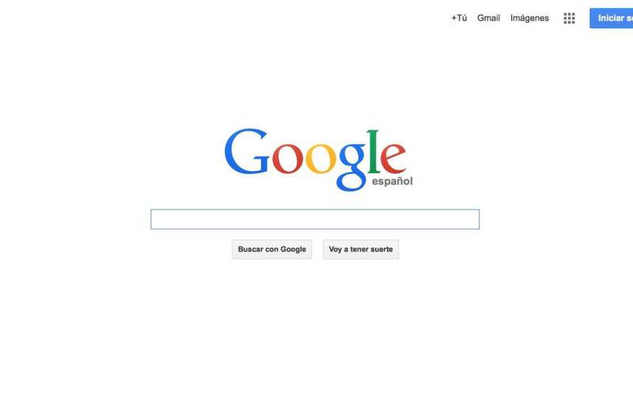

PROBLEMA O SITUACIÓN A RESOLVER

A Roberto le encargaron buscar información sobre la materia de química, pero no está seguro de que buscador debe utilizar, ¿Qué elementos debe tomar en cuenta para hacer su busqueda?

TEMA: NAVEGADORES Y BUSCADORES

**¿Qué es un navegador?**

Es un programa o Software, por lo general gratuito, que nos permite visualizar páginas web a través de Internet o en la propia computadora, además posibilita acceder a otros recursos de información alojados también en Servidores Web, como pueden ser videos, imágenes, audio y archivos XML.

El navegador permite interactuar con su contenido y navegar hacia otros lugares de la red mediante enlaces o hipervínculos.

Todos los navegadores incluyen la mayoría de las siguientes características:

* Navegación por pestañas
* Bloqueo de ventanas emergentes
* Soporte para motores de búsqueda, gestor de descargas
* Marcadores y atajos del teclado.

Para mantener la privacidad casi todos los navegadores ofrecen maneras sencillas de borrar cookies, cachés web y el historial.

**Navegadores más utilizados:**

• **Google Chrome**. Su creador, Google, es uno de los navegadores más usados por su velocidad y usabilidad.

•**Mozilla Firefox.** Es compatible con Windows, Android, OSX, iOS. Mozilla se destaca por permitir que el usuario navegue de forma privada, evitar que pueda ser rastreado, y con la opción de un antivirus potente que bloquea ventanas emergentes.

•**Safari.** Este navegador se puede integrar en el MAC OS x, además de contar con versiones ejecutables cuya propiedad es de Microsoft Windows.

•**Microsoft Edge.** El sucesor del famoso Internet Explorer. Ya viene determinado por Windows, y el objetivo de Microsoft era imprimirle más velocidad y usabilidad a raíz de Windows 10.

• **Opera**. Otro navegador muy utilizado, cuyo rasgo destacado es la velocidad que imprime. Bloquea la publicidad intrusiva en cualquier momento, y dispone de un protocolo de seguridad muy potente. Incluye un gestor de descargas, un extra que lo convierte en un navegador seguro y muy completo.

•**Torch.** El navegador preferido de los aficionados al video. Se utiliza para descargar los videos más destacados de los fans de la música. Incluye un reproductor, y una selección de juegos como añadido extra. Destaca por su rapidez a la hora de descargar archivos y su usabilidad.

Link del video ¿Que es un navegador?

<https://youtu.be/xC9gh-R65Pk>

usar Google croome

<https://youtu.be/LpxedaKMMCk>

modo incognito

<https://youtu.be/eJjPkvXB8rk>

**¿Qué es un buscador?**

Buscador también conocido como motor de búsqueda es un tipo de software que organiza índices de datos en función de las palabras claves que usa el usuario. El usuario introduce ciertas palabras claves, el buscador realiza una búsqueda y presenta una lista de direcciones URL y el usuario puede acceder al fichero más relevante para él.

Existen buscadores con propósitos específicos como el buscador de personas, buscador de hoteles, buscador de vuelos que permiten al usuario encontrar de manera rápida y sencilla toda la información que necesiten y satisfacer sus necesidades.

La importancia de los buscadores es crucial, ya que nos permiten de forma casi instantánea encontrar lo que sea que estemos necesitando.

Buscadores más comunes y sus características:

**Bing**

En la actualidad, Bing es uno de los competidores más directos que tiene Google. Pertenece a la compañía Microsoft y es por defecto el buscador de inicio en las computadoras que tienen instalado sus sistemas.

Entre sus características más llamativas en cuanto a servicios a los usuarios, destaca que cuenta con un banco de imágenes gratuito, sus sistemas de búsqueda se desarrollan de forma automática. Además, las herramientas de trabajo del Office se sincronizan con lo que buscas, de manera que todo el material de trabajo queda guardado de forma inmediata.

**Ask**

Entre la lista de algunos buscadores alternativos a Google, también destaca Ask. Esta plataforma fue diseñada principalmente con el propósito de hacer tareas de búsqueda, pero enfocado en temas bastante específicos.

Para mantenerse competitivo con los buscadores más populares, Ask incorporó un formato en el que tienes la posibilidad de crear un perfil de usuario y guardar en una carpeta las búsquedas que te parezcan más interesantes, de manera que las tengas a tu disposición inmediata, incluso desde otro ordenador que no sea el de la búsqueda de origen.

**DuckDuckGo**

Se trata de un motor de búsqueda que ha tomado mucho auge en los últimos años. Su base de datos se nutre de otros buscadores importantes y de páginas web de dominio público, y con todos esos datos filtra lo que considera más importante.

Otro de los motivos por los que este buscador ha crecido tanto en usuarios es que, como uno de sus eslóganes más agresivos promociona, “Google te rastrea, nosotros no”. Esto tiene que ver directamente con el manejo de la privacidad de los datos personales que proporcionan los usuarios a la red. DuckDuckGo es un buscador de carácter privado que no está interesado en recopilar información personal y mucho menos compartirla. Como dato adicional, este buscador tiene la particularidad de que también puedes hacer búsqueda de audio y su sincronización con Soundcloud te permitirá escuchar lo que quieras al momento.

**Google**

****Google se ha convertido en el buscador más extendido y utilizado por los internautas por su gran potencia de búsquedas. Sin embargo, quizá no todos conocemos las herramientas que integra y que nos pueden ayudar para hacer nuestras búsquedas más eficientes.

Google ofrece la posibilidad de realizar búsquedas de frases exactas, incluyendo la frase que deseamos buscar entre comillas. También nos permite realizar búsquedas en un sitio web concreto. La forma de hacerlo es escribiendo lo que queremos buscar y a continuación la palabra “site” seguida de “:” y el sitio web sobre el que queremos realizar la búsqueda. Del mismo modo, Google, ofrece la posibilidad de hacer las búsquedas sobre un dominio concreto. Por ejemplo, si queremos buscar cursos de contabilidad en una Web de dominio .edu, escribiremos “cursos de contabilidad site:edu”.

**Los caracteres especiales más importantes para búsqueda de información.**

Puede utilizar los siguientes y más importantes caracteres especiales para acotar la Consulta de búsqueda y también los operadores de búsqueda.

**Comillas “”**

Las comillas [«palabra clave» ] se pueden utilizar para buscar o filtrar una palabra o frase exacta. En este caso hablamos de una «coincidencia exacta».

**Google dice:**

Use comillas para buscar una palabra exacta o grupo de palabras en un orden particular. Esta opción es útil, por ejemplo, cuando se buscan letras de canciones o citas literarias.

Utilice este operador solo si desea buscar una palabra o frase específica; de lo contrario, los resultados útiles podrían excluirse.

**Asterisco \***

El asterisco es un marcador de posición que se puede usar en una consulta de búsqueda en lugar de un término desconocido. También es posible utilizar este operador de búsqueda en una búsqueda de concordancia exacta.

**Menos –**

El signo menos es un marcador especial y extremadamente útil y poderoso, ya que puede excluir palabras y frases individuales de una búsqueda. Además, un signo menos en todos los operadores de búsqueda anteriores puede estar precedido por tales como. Mantenga una página específica (o host, directorio o URL) lejos de los resultados de búsqueda.

**ACTIVIDAD 1**

Instrucciones: contesta las siguientes preguntas.

1. **¿Qué es un navegador?**

_____________________________________________________________________________________________________________________________________________________________________________________________________________________________________________________________.

1. **Menciona 3 navegadores más utilizados**

______________________________________________________________________________________________________________________________________________________________________________________________________________________________________________________________.

1. **Dibuja los logotipos de los navegadores más utilizados.**
2. **¿Qué navegadores utilizas más frecuentemente en tus investigaciones?**

______________________________________________________________________________________________________________________________________________________________________________________________________________________________________________________________.

1. **¿Cuáles son los pasos para configurar el diseño de la página de Google Chrome?**
2. Paso 1: los tres puntos de personalizar y controlar Google Chrome, configuración, diseño y temas.
3. Paso 1: configuración, diseño y temas.
4. Ninguna de las respuestas anteriores es correcta.
5. **La imagen de la casita que aparece en la barra de opciones te lleva a:**
6. Abrir página principal.
7. Volver a cargar página.
8. Agregar esta pestaña.
9. **¿Qué es navegar de modo incognito?**
10. El navegador guarda todo tipo de información sobre las paginas web visitadas.
11. El modo incógnito es un modo de navegación por internet en el cual el navegador no guarda ningún tipo de información sobre las páginas web visitadas.
12. Ambas respuestas anteriores son correctas.

**8. ¿cuál es la principal ventaja de navegar de incognito en la web?**

1. Dejas rastros de las páginas que navegaste en la web
2. No deja rastros de las búsquedas que realizaste.
3. Realizas búsquedas constantes.

**9. método abreviado en la PC para abrir la ventana de incognito.**

a. Crtl + shift+N

b. Los 3 Nueva ventana de incognito.

c. La respuesta a y b son correctas.

**10. en el dispositivo móvil ¿Cuál es la forma de navegar de modo incognito?**

a. Ventana nueva de chrome

b. Los 3 y opción nueva pestaña de incognito.

c. Crtl + shift+H

**11. se puede grabar la pantalla y tomar captura de pantalla en modo incognito.**

a. si

b. no

**12. que puedes administrar en la opción de privacidad y seguridad de Google Chrome.**

a. Borrar datos de navegación, contraseñas, idiomas, descargas

b. Borrar datos de navegación, guía de privacidad, cookies de terceros, privacidad en los anuncios, seguridad y configuración de sitios.

c. las respuestas a y b son incorrectas.

**13. En que opción de configuración de Google Chrome se borra el historial, contraseñas, cookies, descargas, imágenes entre otras más.**

a. privacidad y seguridad y motor de búsqueda.

b. privacidad y seguridad y borrar datos de navegación.

c. borrar datos de navegación y sistema.

**14. en que opción de configuración de Google Chrome puedes modificar como se muestra la barra de favoritos del izquierdo y derecho.**

1. Seguridad
2. Diseño
3. Modificar

**15. Que hace la opción de Motor de búsqueda en la configuración de Google Chrome.**

1. Escoges el motor de búsqueda que quieres utilizar.
2. Modificas el motor de búsqueda al momento de utilizar las ventanas.
3. Escoges y modificas las ventanas de búsqueda.

**16. que motores de búsqueda te da a escoger Google Chrome.**

1. Google, Bing, Yahoo, Eternet.com y Samsung.
2. Google, Bing, Yahoo, DuckDuckGo y Ecosia.
3. Google, Bing, Yahoo, DuckDuckGo y Control mate.

**17. Que hace la opción de Al iniciar en la configuración de Google Chrome.**

1. Abrir nueva pestaña, continuar la sesión donde la dejaste y abrir una pagina especifica o conjunto de páginas.
2. Abrir nueva pestaña, continuar la sesión de dos días antes y abrir una página especifica o conjunto de páginas.
3. Abrir nueva pestaña.

**18. Que hace la opción de descargas en la configuración de Google Chrome.**

1. Escoges la ubicación donde se almacenan las descargas, preguntar la ubicación antes de descargar y mostrar las descargas cuando finalices.
2. Escoges la ubicación donde se almacenan las descargas
3. A que velocidad quieres que se descargues.

**19. ¿Como modificas tu perfil de información personal en Google Chrome?**

_____________________________________________________________________________________________________________________________________________________________________________________________________________________________________________________________________________.

**20. ¿Qué es un buscador?**

______________________________________________________________________________________________________________________________________________________________________________________________________________________________________________________________________________.

**21. ¿Como puedes encontrar más opciones en el buscador de imágenes de Google Chrome?**

1. Botón herramientas.
2. Configuraciones
3. Imágenes

**22. ¿Cuáles son las opciones que te muestra el botón de herramientas de imagenes?**

_____________________________________________________________________________________________________________________________________________________________________________________.

**23. ¿Cuáles son las opciones que te muestra el botón de herramientas de videos?**

**_____________________________________________________________________________________________________________________________________________________________________________________.**

**24. ¿Cuáles son las opciones que te muestra el botón de herramientas de noticias?**

**_____________________________________________________________________________________________________________________________________________________________________________________.**

**25. Menciona los caracteres especiales más importantes para búsqueda de información y sus usos.**

**______________________________________________________________________________________________________________________________________________________________________________________________________________________________________________________________________________________________________________________________________________________________________________________________________________________________________________________________________.**

TEMA: DISPOSITIVOS DE CONEXIÓN PARA EL SERVICIO WEB.

**¿Cómo puedo conectarme a Internet?**

Hace algunos años, para conectarnos a Internet, lo más usual era que se hiciera por medio de la línea telefónica. Era un proceso un poco demorado y, a comparación con el tipo de conexiones que tenemos hoy en día, su velocidad de carga y descarga no era la más óptima.

A medida que la red fue creciendo, el tipo o la forma de conectarse a Internet también fue evolucionando gracias a las evoluciones tecnológicas. Por eso, ya no es necesario usar las líneas telefónicas y esperar dos horas para descargar un archivo que sólo pese 1Mb. Ahora, conozcamos las formas más usadas para acceder a Internet:

**Conexión por cable**

Es una conexión que utiliza un cable de fibra óptica que debe ser instalado en tu casa cuando solicitas el servicio a un proveedor de internet. Este cable es similar al que provee la señal de televisión, es conectado a un módem y este a su vez se conecta al computador por medio del cable Ethernet.

Actualmente, esta es una de las conexiones más usada en los hogares, y es la que te recomendamos tener instalada en tu casa, ya que te ofrece una mejor velocidad de navegación. Veamos qué necesitas tener para conectarte a Internet de esta forma:

**La terminal:**

Es cualquier dispositivo que sea útil para ver, administrar, enviar y recibir información. Uno de los ejemplos más comunes es el computador. Aunque hoy en día también se están usando los teléfonos inteligentes y las tabletas.



**Tarjeta de red:**

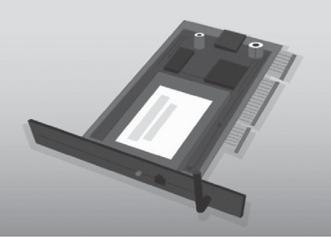

Permite que el computador pueda conectarse a una red de Internet. La tarjeta de red es la que permite la conexión por medio de cable Ethernet o recibe la señal de las redes WiFi que están cerca del lugar donde te encuentras.

Gran parte de los computadores actuales tienen una tarjeta de red incorporada dentro de su placa base, de no ser así puedes añadir una dentro de una ranura de expansión.

**Módem:**

Este dispositivo captura la señal de internet y la transmite a las unidades conectadas a éste a través de cables de red o mediante tecnología inalámbrica. El módem es proporcionado por una empresa proveedora del servicio de internet en tu país. Por eso, es importante que te pongas en contacto con alguna de ellas.

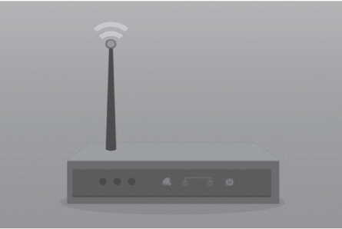

**Cable Ethernet:**



Para que el computador pueda comunicarse con internet, es necesario que exista un medio que permita enlazar al módem con nuestro terminal o dispositivo que vas a conectar a la red.

Este cable es muy parecido a un cable de conexión telefónica, pero es un poco más grueso y las cabezas a los extremos son un poco más grandes.

**Instrucciones: dirígete al siguiente enlace** [**https://youtu.be/l45Ip3s2tWM**](https://youtu.be/l45Ip3s2tWM)**, ve el video y realiza un mapa mental.**

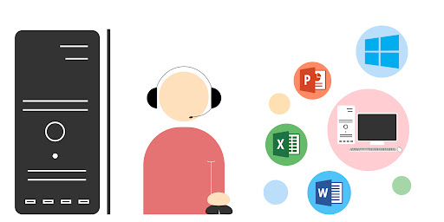 SOFTWARE

**SOFTWARE:** Es el soporte lógico e inmaterial que permite que la computadora pueda desempeñar tareas inteligentes, dirigiendo a los componentes físicos o hardware con instrucciones y datos, a través de diferentes tipos de programas.

El Software son los programas de aplicación y los sistemas operativos, que según las funciones que realizan pueden ser clasificados en:

Se llama **Software de Sistema** para computadoras y celulares al conjunto de programas que sirven para interactuar con el sistema y el hardware.



El **Software de Aplicación son los programas** y aplicaciones diseñados para o por los usuarios para facilitar la realización de tareas específicas en la computadora o celular, como pueden ser las aplicaciones ofimáticas (procesador de texto, hoja de cálculo, programa de presentación, sistema de gestión de base de datos...), u otros tipos de software especializados como software médico, software educativo, editores de música, programas de contabilidad, etc.

Un **software de programación es** el conjunto de utilidades y herramientas utilizadas para el desarrollo, programación o creación de programas o aplicaciones informáticas por parte de los programadores. Dichas utilidades y herramientas pueden hacer uso de diversos lenguajes de programación y metodologías de desarrollo a través de, como mínimo, un editor de texto y un compilador.

**Actividad: contesta lo que se te pide a continuacion en los espacios en blanco.**

|  |  |  |
| --- | --- | --- |
| ¿Qué es el software? |  | |
| Describe cada clasificación del software | | |
| Software de Sistema | Software de Aplicación | software de programación |
|  |  |  |
| Dibuja y escribe el nombre de 2 ejemplos de software de sistema para computadora. | Dibuja y escribe el nombre de 3 software de aplicación para computadora. | Dibuja y escribe el nombre de 5 ejemplos de software de aplicación para celular. |
|  |  |  |
| Dibuja y escribe el nombre de 2 ejemplos de software para celulares o tabletas. | Dibuja y escribe el nombre de 5 ejemplos de software de aplicación para celulares o tabletas. |
|  |  |

**Solución del problema:**

**____**¿Qué elementos debe tomar en cuenta para hacer su búsqueda?

**_____________________________________________________________________________________________________________________________________________________________________________________________________________________________________________________________________________________________________________________________________________________________________________________________________________________________________________________________________________________________________________________________________________________________.**

**Que es un buscador**

<https://youtu.be/FpoBSBIeumo>

**Google academico**

<https://youtu.be/mcY7axWpnFA>

**diferencia entre navegador y buscador**

<https://youtu.be/uF6_ItF6CDA>

|  |  |  |  |  |  |  |
| --- | --- | --- | --- | --- | --- | --- |
| **Centro de Estudios Tecnológicos industrial y de servicios No. 96** | | | | | | |
| **LISTA DE COTEJO DE PROGRESION 3** | | | | | | |
| **PROFESOR(A): Isabel Hoz Hernández** | | | | | | |
| **ALUMNO:** | | | **SUBMÓDULO 1 :**  CULTURA DIGITAL 1 | **FECHA:**  **28/8/2023** | | |
| **Contenidos específicos de la progresión 3**  **PROGRESIÓN 3**  Conoce y utiliza los requerimientos, tipos de licenciamiento del software (navegadores, sistema operativo, niveles de acceso) y hardware (conectividad), así como las unidades de medida, sean de velocidad, procesamiento o almacenamiento de información, para acceder a servicios tecnológicos, al ciberespacio y a los servicios digitales conforme a los lineamientos de uso y gestión de la información digital según el contexto.  **CONTENIDOS ESPECÍFICOS DE LA PROGRESIÓN**  **3.1.** Navegadores y buscadores.  **3.2.** Dispositivos de conexión para el servicio Web (alámbrico e inalámbrico).  **DESCRIPCIÓN DE LA PROGRESIÓN 3**  Esta progresión se centra en los lineamientos que rigen la utilización del software y hardware y de las unidades de medida vinculadas a estos términos, de manera que se asegure el uso correcto de los recursos digitales, incluyendo el manejo de la información conforme a su orientación y al contexto en que se utilicen. | | | | | | |
| **Instrucciones: A continuación, se presentan los Indicadores de los productos a evaluar que reflejan el desempeño del alumno y el grado de logro de la competencia a alcanzar.** | | | | | | |
| **Actividades** | **Tipo De Evaluación** | **Rasgos** | | | **Valor Total** | **Calif.** |
| Navegadores y buscadores. | Coevaluación | Responder cuestionario del tema | | | **15** |  |
| Dispositivos de conexión para el servicio Web (alámbrico e inalámbrico). | Coevaluación | Responder cuestionario del tema | | | **10** |  |
| Tabla de software |  |  | | | **10** |  |
| Solución de problemas | Heteroevaluación. | Hoja de soluciones. | | | **10** |  |
| **Porcentaje de la calificación total** | | | | | **45** |  |